**ANALISIS SISMICO DEL BLOQUE UNO DE LA FACULTAD DE ADMINISTRACION DE LA UNIVERSIDAD LAICA ELOY ALFARO DE MANABI AFECTADA POR EL TERREMOTO DE 2016**

**SEISMIC ANALYSIS OF BLOCK ONE OF THE FACULTY OF MANAGEMENT UNIVERSITY OF ELOY ALFARO DE MANABI AFFECTED BY THE EARTHQUAKE 2016**

**Roberto Aguiar(1,2), Jhon Barberan(3)**

**(1)Departamento de Ciencias de la Tierra y la Construcción**

**Universidad de Fuerzas Armadas ESPE**

**Av. Gral. Rumiñahui s/n. Valle de los Chillos, Sangolquí, Ecuador**

P.O.BOX: 171-5-231B

[**rraguiar@espe.edu.ec**](mailto:rraguiar@espe.edu.ec)

**(2)Centro de Investigaciones en Ingeniería Sísmica.**

**Universidad Laica Eloy Alfaro de Manabí**

**Av. Circunvalación - Vía San Mateo, Manta, Ecuador**

**(3)Carrera de Ingeniería Civil. Facultad de Ingeniería.**

**Universidad Laica Eloy Alfaro de Manabí**

**Av. Circunvalación - Vía San Mateo, Manta, Ecuador**

**RESUMEN**

Actualmente en la ingeniería sísmica se basa de tres fundamentos importantes los cuales se deben considerar a la hora de construir una edificación, estos son: el sismo que actúa en la edificación, el suelo que interactúa junto a la edificación y el juicio adoptado a la estructura. Para el edificio de la Facultad de Administración de la Universidad Laica Eloy Alfaro de Manabí, el sismo de diseño fue realizado con el Código Ecuatoriano de la Construcción de 1977; la edificación está compuesta por cinco bloques estructurales donde la estructura responde al nivel de conocimientos de la época en que se diseñaba sin tener muy en cuenta que los ejes de columnas continúe desde la planta baja a la última en la misma vertical.

**La posible causa del daño registrado en la edificación pudo haberse dado por inestabilidad del suelo que genero desplazamiento entre los bloques estructurales. Por otra parte el hierro presenta corrosión debido a la calidad de los materiales y porque nó decirlo a que tienen más de cuatro décadas de vida y en estas condiciones es preferible construir uno nuevo.**

Se realizó el análisis sísmico de la estructura reforzada, luego del sismo de 1998, considerando el espectro obtenido en la ciudad de Manta, del terremoto del 16 de abril de 2016, que tuvo una magnitud de 7.8. Este espectro presenta ordenadas más altas que el espectro que reporta la Norma Ecuatoriana de la Construcción NEC-15. Se realizó considerando mampostería pesada y con mampostería liviana.

**Palabras claves:** Paredes gypsum; inestabilidad del suelo.

**SUMMARY**

Currently in earthquake engineering is based on three important fundamentals which must be considered when constructing a building, these are: the earthquake acting on the building, the floor that interacts with the building and judgment adopted the structure . For the building of the Faculty of Administration of the Eloy Alfaro Lay University of Manabi, the design earthquake was conducted with the Ecuadorian Code of Construction 1977; The building consists of five building blocks where the structure responds to the level of knowledge of the time when it was designing without taking into account that the axes of columns proceed from the ground floor to the last on the same vertical.

The possible cause of the damage recorded in the building could have given soil instability that generated displacement between the building blocks. Moreover iron corroded due to the quality of materials and because they say they have more than four decades of life and in these conditions it is preferable to build a new one.

Seismic analysis of reinforced structure was made after the earthquake of 1998, considering the spectrum obtained in the city of Manta, the earthquake of April 16, 2016, which had a magnitude of 7.8. This spectrum has higher than the range reported by the Ecuadorian Construction Standard sorted NEC-15. He was made considering heavy and light masonry.

**Keywords**: gypsum walls; soil instability.

1. **DESCRIPCIÓN DE LA ESTRUCTURA**

La Facultad de Administración de la ULEAM, está conformada por cinco Cuerpos Estructurales de hormigón armado, donde cuatro están formado por tres pisos y uno de dos pisos. En la figura 1 se presenta el ingreso a la Facultad (cubierta inclinada, que constituye un bloque estructural independiente) los Bloques estructurales de la Izquierda y derecha poseen una igualdad de elementos estructurales y no presentan daño por efecto del terremoto del 16 de abril de 2016, pero si se aprecia oxidación en las varillas y deficiencias estructurales como no tener continuidad en la alineación de las columnas.



**Figura 1** Fachada Principal de la Facultad de Administración.

En la figura 2 se presenta la distribución en planta de los cinco Bloques Estructurales de la Facultad de Administración, se observa la gran cantidad de columnas que tiene la construcción; con luces que se encuentran alrededor de los 3.5 m, (en promedio). Esto aportara a una mayor redundancia para la edificación.

Las vigas, por ejemplo de todos los pórticos del primer y segundo piso son de 35/55 cm, y las vigas del tercer piso son de 30/35. Por otra parte en el último piso a pesar de existir varias vigas en el sentido X se ha colocado una cubierta apoyada sobre cerchas de varillas de 8mm que posteriormente en el cálculo se las tomara en cuenta como que estas no proporcionan rigidez a la estructura. En este artículo se analiza el Bloque que se halla a la izquierda de la figura 2



**Figura 2** Planta baja de la Facultad de Administración.

1. **DAÑOS REGISTRADOS**

En la figura 3, a la izquierda se observa que en las juntas de construcción del bloque 1 y 3 se ha producido un gran desplazamiento entre ambas. A la derecha de esta figura se puede observar que el producto de este gran desplazamiento ha generado grandes daños a la mampostería y uno que otro elemento estructural; por información se sabe qué esta edificación, es que tenía una leve separación entre bloques estructurales debido a problemas de suelos.

En la figura 4 se observa rajaduras en la segunda y tercer planta de algunas paredes, que atraviesan todo el ancho de la pared. Se aprecia además que son de ladrillo macizo. La gran lección dejada de este terremoto, es que esta tipología estructural tuvo demasiado daño, en contraste con el buen comportamiento de paredes de Gypsum. (Aguiar, 2016,1).

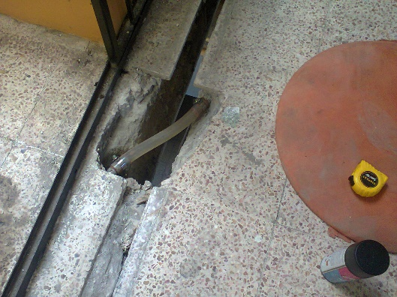 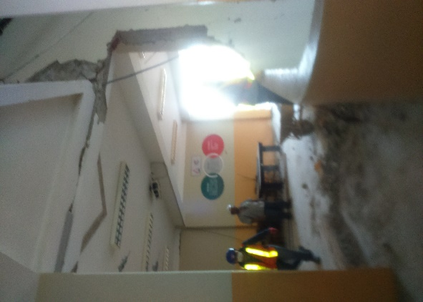

**Figura 3** Desplazamiento de los bloques estructurales y daños permanentes.

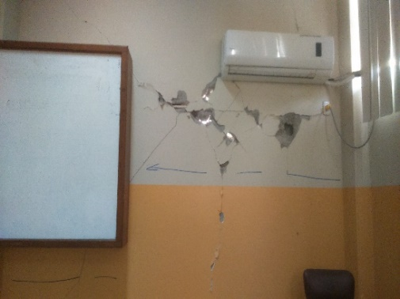 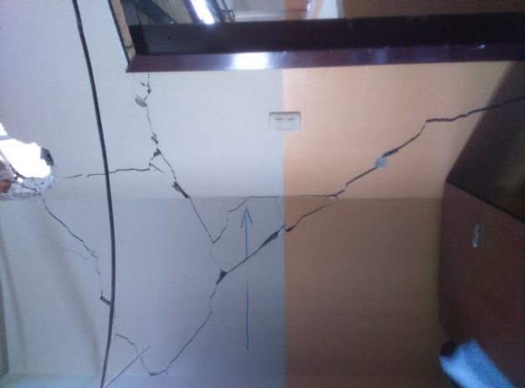

**Figura 4** Rajaduras en paredes de la planta baja.

Las paredes con ladrillo o bloques, son muy pesadas y rígidas en comparación con las paredes de Gypsum que son livianas y flexibles. El peso de las primeras incluyendo enlucidos está alrededor de los 250 kg/m2; en contraste con las segundas cuyo peso se encuentra por los 40 kg/m2. La diferencia de pesos es notable y un principio de la Ingeniería sismo resistente es que mientras más liviana sea una construcción mejor comportamiento sísmico va a tener. En costos los precios son similares con la gran diferencia que las paredes de Gypsum se construyen en forma rápida. Filiatrault (2015)

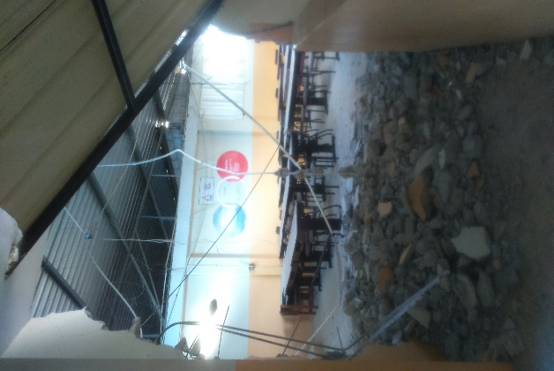 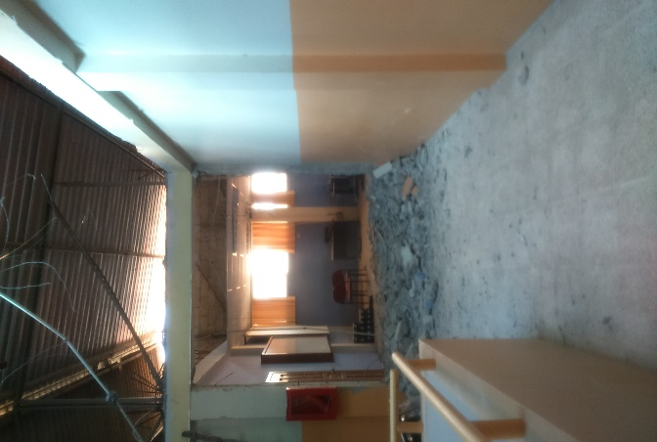

**Figura 5** Caída de cielo razo en el tercer piso de la Facultad de Administración.

Se denomina cielo razo a un tablero que sirve para separar zonas, en el caso de la figura 5 para ocultar la cubierta metálica del tercer piso. Estos cielos razos se han caído debido a que no estuvieron lo suficientemente sustentados a los elementos de soporte. Es daño menor que será reparado.

1. **PAREDES DE GYPSUM**

Las planchas de gypsum están compuestas por un preparado especial a base de yeso, fibras minerales y de vidrio, tratados a cierta temperatura para que se endurezcan, después son prensados y luego recubiertos en sus dos caras con papel de celulosa, y otros elementos.

Al gypsum se le pueden dar las más variadas formas y diseños según el requerimiento o necesidad. Éste material también simula casi a la perfección paredes, tumbados, columnas, pilares y demás formas de cemento, madera o metal.

* 1. **Procedimiento constructivo de paredes de gypsum**

Para la construcción de la estructura que debe ser liviana, se utiliza hierro galvanizado de la más alta calidad. Los canales son esenciales en la estructura, estas son las piezas sobre las que se apoyan y atornillan los postes, se coloca en posición horizontal en la parte superior e inferior para formar el marco de la estructura de soporte de la pared, se fijan en el piso y en los cielos rasos como se muestra en la figura 6 Los postes o parantes son elementos galvanizados que van de forma vertical, sobre las cuales s e instalan las planchas.

Una vez instalado el gypsum en las paredes se deberán sellar todas las uniones con una cinta de papel, cinta tipo malla o pasta de gypsum.

Para dar el acabado a las paredes se procederá al empastado, con un empaste de alta calidad; posteriormente procedemos a lijarlo hasta que quede una superficie muy fina como en la figura 7 se muestra, luego lo pintamos con una pintura tipo látex o vinil acrílica del color que uno lo desee. Inclusive podemos dar un acabado satinado.

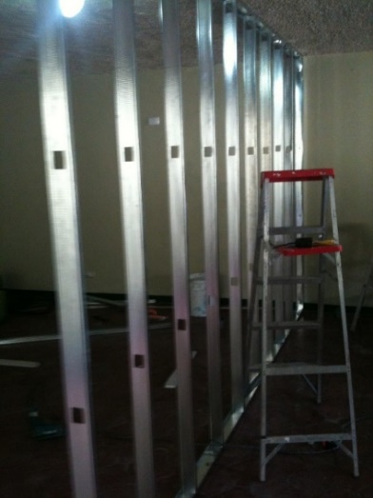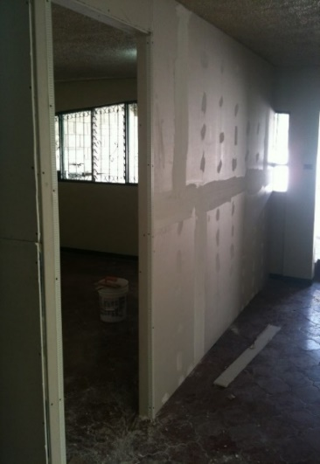

**Figura 6** Canales de Acero Galvanizado. **Figura 7** Acabado de la pared gypsum.

* 1. **Principales ventajas**

Una gran ventaja que tiene este material con relación al uso de paredes con bloques de hormigón, es el ahorro de tiempo y dinero porque se requiere de pocas personas para la mano de obra, por ejemplo la construcción de una pared de cemento normalmente podría tardar entre 2 y 3 días para quedar lista, con el uso de gypsum, la misma pared estaría lista en un máximo de 3 horas.

El gypsum está fabricado en tableros o planchas de medidas estándares de 1,22 m x 2,44 m, que bien se pueden comparar con grandes piezas de rompecabezas, que se van armando en seco sobre estructuras metálicas galvanizadas que vendrían a ser el esqueleto y soporte de la construcción. Esta estructura debe poseer aberturas por donde pasarán las tuberías y conexiones eléctricas, sanitarias, telefónicas, entre otras, y así queden ocultas detrás del gypsum sin necesidad de picar la pared. El grosor de la pared podrá ser de 7, 9, 12 o más centímetros, esto dependerá de cada necesidad.

El gypsum se puede moldear y curvear fácilmente con solo pulirlo y empastarlo, además se pueden lograr fáciles diseños como figuras geométricas, ya sean: triángulos, rectángulos o círculos, además de cúpulas, olas y parábolas.

El uso de luces indirectas o la instalación de focos en los cielos rasos y en paredes con desniveles están muy de moda, así como la creación de nichos o estantes en paredes para la colocación de adornos u objetos decorativos, todo esto es posible gracias al gypsum.

1. **MATRIZ DE RIGIDEZ EN COORDENADAS DE PISO**

Aparentemente el Bloque Estructural, cuyas plantas de columnas de la zona baja, segundo y tercer piso, se indican en la figura 8, es una estructura no regular en planta y elevación, debido a que algunos ejes de columnas no continúan en los pisos superiores como se aprecia en el pórtico 1, figura 12 a).



1. **b)**



**c)**

**Figura 8** a) Columnas en Planta Baja; b) Columnas en segunda planta; c) Columnas en tercera planta



1. **b)**

**Figura 9** a) Pórtico 1; b) Pórtico 2.

**4.1 Matriz de rigidez lateral de Pórticos en sentido X**

En el pórtico 1 se aprecia que una de las columnas exteriores es de 40/40 cm, en todas sus plantas. Las matrices de rigidez lateral de los pórticos 1 y 2, son:



$$K_{1}=\left[\begin{matrix}7284.8 & -4866.5 & 482.7 \\ -4866.5 & 8093.3 & -3632.4 \\ 482.7 & -3632.4 & 3189.7\end{matrix}\right] K_{2}=\left[\begin{matrix}5555.3 & -2957.5 & 393.2 \\ -2957.5 & 3748.7 & -1316.5 \\ 393.2 & -1316.5 & 971.1\end{matrix}\right]$$

1. **b)**

**Figura 10** a) Pórtico 7; b) Pórtico 8

Las matrices de rigidez lateral de los pórticos 7 y 8, son las siguientes.

$$K_{7}=\left[\begin{matrix}9585.9 & -4851.5 & 324.2 \\ -4851.5 & 7089 & -2772.2 \\ 324.2 & -2772.2 & 2469\end{matrix}\right] K_{8}=\left[\begin{matrix}5739.5 & -3091.1 & 385.2 \\ -3091.1 & 5625.5 & -2896.9 \\ 385.2 & -2896.9 & 2528.2\end{matrix}\right]$$

Las matrices de rigidez lateral de los pórticos exteriores no son mayores a las de los pórticos interiores, esto no es positivo desde el punto de vista de torsión. Aguiar (2012, 2014).

**4.2 Matriz de rigidez lateral de Pórticos en sentido Y**

En la figura 11 se indica la geometría de los Pórticos en sentido Y, identificados con las letras: A, C. Se aprecia que las columnas tienen una misma dimensión de 40/40 cm, para cubrir luces grandes son vigas de 35/55 cm, en los dos primeros pisos y el último es de 30/35 cm.



1. **b)**

**Figura 11** a) Pórtico A; b) Pórtico C

Las matrices de rigidez lateral de los pórticos A, C, son:

$$K_{A}=\left[\begin{matrix}13545 & -7209 & 754 \\ -7209 & 13709 & -7220 \\ 754 & -7220 & 6508\end{matrix}\right] K_{C}=\left[\begin{matrix}15496 & -8239 & 848 \\ -8239 & 15723 & -8239 \\ 848 & -8293 & 7492\end{matrix}\right]$$

**4.4 Matriz de rigidez en coordenadas de piso**

Con el propósito de que la matriz de masas sea diagonal, las coordenadas de piso se consideraron en el Centro de Masa. Se calculó la matriz de rigidez con un modelo de losa rígida con tres grados de libertad por planta, dos componentes de desplazamiento según los ejes X, Y, y una rotación con respecto a un eje perpendicular a la losa. Las sub matrices de la matriz de rigidez, son:

$$K_{XX}=\left[\begin{matrix}54400 & -29300 & 2900 \\ -29300 & 44500 & -18900 \\ 2900 & -18900 & 16200\end{matrix}\right] K_{YY}=\left[\begin{matrix}42500 & -22700 & 2400 \\ -22700 & 42800 & -22500 \\ 2400 & -22500 & 20200\end{matrix}\right]$$

$$K_{θθ}=\left[\begin{matrix}4169700 & -2309500 & 236500 \\ -2309500 & 3848300 & -1793300 \\ 236500 & -1793300 & 1572700\end{matrix}\right] K_{XY}=\left[\begin{matrix}0 & 0 & 0 \\ 0 & 0 & 0 \\ 0 & 0 & 0\end{matrix}\right]$$

$$K_{Xθ}=\left[\begin{matrix}68200 & -23300 & 600 \\ -23300 & 36700 & -16100 \\ 600 & -16100 & 15200\end{matrix}\right] K_{Yθ}=\left[\begin{matrix}-4100 & 2000 & 100 \\ 2000 & -5700 & 3500 \\ 100 & 3500 & -3600\end{matrix}\right]$$

La matriz de rigidez en coordenadas de piso, es simétrica, razón por la cual solo se copian las sub matrices de la matriz triangular superior.

$$K_{E}=\left[\begin{matrix}K_{XX} & K_{XY} & K_{Xθ} \\ & K_{YY} & K_{Yθ} \\ & & K_{θθ}\end{matrix}\right]$$

1. **PROPIEDADES DINÁMICAS** 
   1. **Matriz de masas**

La carga por metro cuadrado de la losa de 25 cm, alivianada en dos sentidos es de 526.4 kg/m2; la carga de la mampostería y acabados es de 210 kg/m2  (sin considerar que se va a cambiar de material de las paredes); la carga de las vigas y columnas es 137.38 kg/m2.

Con estos valores la carga muerta para los dos primeros pisos es $D=0.874 T/m^{2}$. En el tercer piso, la cubierta es de acero de lámina delgada $D=0.27 T/m^{2}.$ La carga viva $L=0.2 T/m^{2}$. Para el análisis sísmico se considera el 25% de la carga viva, por la probabilidad de ocurrencia de un terremoto con toda la carga viva.

Las sub matrices de la matriz de masas (Aguiar 2014)

* 1. **Períodos de vibración**

En la tabla 1, se indican los períodos de vibración de la estructura con mampostería pesada y rígida. **El período fundamental es 0.449 seg.**

Si se cambia la mampostería a una liviana y flexible con un perfil de acero de lámina delgada y Gypsum en su parte exterior; la carga de paredes se reduce a 40 kg/m2. Para estas condiciones la carga muerta para los dos primeros pisos es $D=0.76 T/m^{2}$. La carga para el tercer piso, queda igual lo propio con la carga viva. Para estas condiciones los períodos de vibración se indican en la tabla 2.

**Tabla 1** Períodos de vibración, de estructura con mampostería pesada y rígida

|  |  |  |  |  |  |  |  |  |
| --- | --- | --- | --- | --- | --- | --- | --- | --- |
| **1** | **2** | **3** | **4** | **5** | **6** | **7** | **8** | **9** |
| 0.449 | 0.409 | 0.299 | 0.153 | 0.143 | 0.102 | 0101 | 0.101 | 0.069 |

**Tabla 2** Períodos de vibración, de estructura con mampostería liviana y flexible

|  |  |  |  |  |  |  |  |  |
| --- | --- | --- | --- | --- | --- | --- | --- | --- |
| **1** | **2** | **3** | **4** | **5** | **6** | **7** | **8** | **9** |
| 0.406 | 0.369 | 0.271 | 0.139 | 0.125 | 0.091 | 0.087 | 0.083 | 0.057 |

1. **MÉTODO ESPECTRAL**

Se realiza el análisis sísmico de dos formas, la primera suponiendo que se reconstruye con paredes pesadas y rígidas (situación actual) y la segunda considerando que se lo hace con paredes livianas y flexibles.

La condición más desfavorable resulta, realizar el análisis sísmico para la componente N-S del terremoto del 16 de abril de 2016.

Se considera el sentido longitudinal a aquel que está en dirección de los pórticos identificados por letras y en sentido transversal al ortogonal, es decir al que está identificado por números.

Se trabaja con un factor de reducción de las fuerzas sísmicas $R=4$ debido a la falta de continuidad en las columnas, además de ello se tiene que el piso inferior es más débil que el piso superior y la no existencia de vigas descolgadas en el sentido transversal.

* 1. **Análisis sísmico con paredes pesadas**

Las respuestas máximas probables en el centro de masas de cada uno de los pisos se indican en la tabla 3. El significado de las variables es: $q_{INE}$ el desplazamiento inelástico esperado; $γ$ es la deriva de piso; $F$ es la fuerza lateral en cada piso, en el centro de masas. **La deriva máxima de piso es 0.94%**

**Tabla 3** Respuestas máximas probables, considerando paredes pesadas y rígidas.

|  |  |  |  |  |  |  |
| --- | --- | --- | --- | --- | --- | --- |
| **Longitudinal** | **N-S** | | | **E-W** | | |
| **Piso** | **1** | **2** | **3** | **1** | **2** | **3** |
| $$q_{INE} (cm)$$ | 2.6 | 4.8 | 5.8 | 1.65 | 3.1 | 3.72 |
| $$γ (\%)$$ | 0.76 | 0.63 | 0.31 | 0.47 | 0.39 | 0.19 |

|  |  |  |  |  |  |  |
| --- | --- | --- | --- | --- | --- | --- |
| **Transversal** | **N-S** | | | **E-W** | | |
| **Piso** | **1** | **2** | **3** | **1** | **2** | **3** |
| $$q_{INE} (cm)$$ | 3.3 | 6.2 | 7.1 | 1.8 | 3.5 | 3.9 |
| $$γ (\%)$$ | 0.94 | 0.82 | 0.28 | 0.53 | 0.46 | 0.15 |

En la figura 12, se presenta las derivas de piso encontradas en el análisis sísmico en sentido longitudinal como transversal.

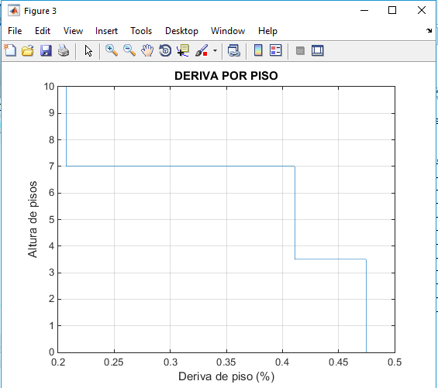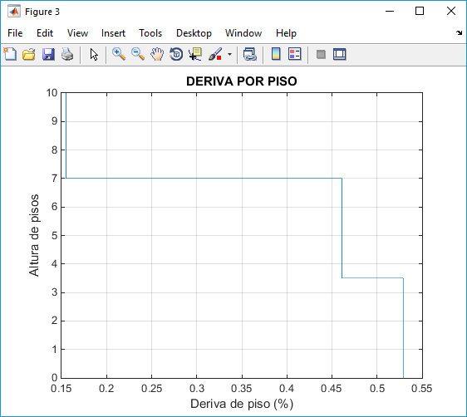

1. **b)**

**Figura 12** Derivas de piso E-W: a) Sentido Longitudinal; b) Sentido Transversal.

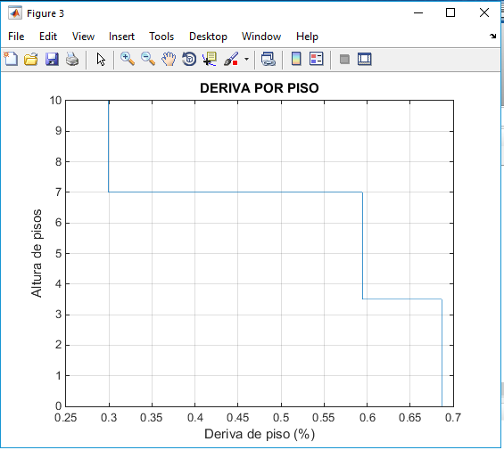 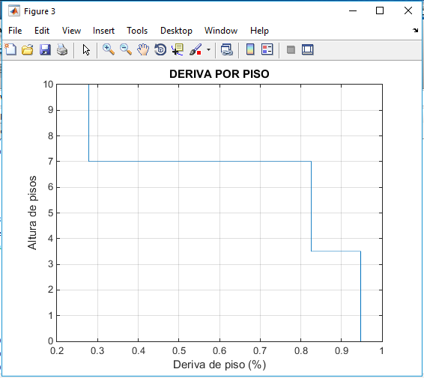

1. **b)**

**Figura 13** Derivas de piso N-S: a) Sentido Longitudinal; b) Sentido Transversal.

* 1. **Análisis sísmico con paredes livianas**

En la tabla 4 se presentan los resultados del análisis sísmico considerando paredes livianas y en la figura 20 se indica la deriva de piso obtenidas en el Centro de Masas, para cuando el sismo actúa en dirección longitudinal y transversal. **La deriva máxima de piso es 0.74%.**

Si se comparan los resultados de las tablas 3 y 4; y las figuras 19 y 20, se concluye que **al cambiar de paredes de pesadas a livianas se mejora notablemente el comportamiento sísmico de la estructura.**

**Tabla 4** Respuestas máximas, considerando paredes livianas y flexibles.

|  |  |  |  |  |  |  |
| --- | --- | --- | --- | --- | --- | --- |
| **Longitudinal** | **N-S** | | | **E-W** | | |
| **Piso** | **1** | **2** | **3** | **1** | **2** | **3** |
| $$q_{INE} (cm)$$ | 2.1 | 3.83 | 4.43 | 1.24 | 2.24 | 2.58 |
| $$γ (\%)$$ | 0.61 | 0.49 | 0.2 | 0.36 | 0.28 | 0.12 |

|  |  |  |  |  |  |  |
| --- | --- | --- | --- | --- | --- | --- |
| **Transversal** | **N-S** | | | **E-W** | | |
| **Piso** | **1** | **2** | **3** | **1** | **2** | **3** |
| $$q_{INE} (cm)$$ | 2.57 | 4.75 | 5.26 | 1.5 | 2.78 | 3.08 |
| $$γ (\%)$$ | 0.74 | 0.62 | 0.17 | 0.43 | 0.36 | 0.1 |

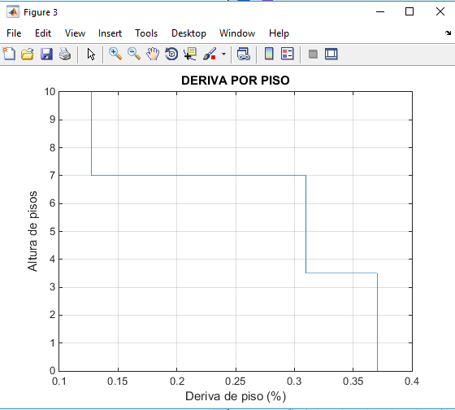 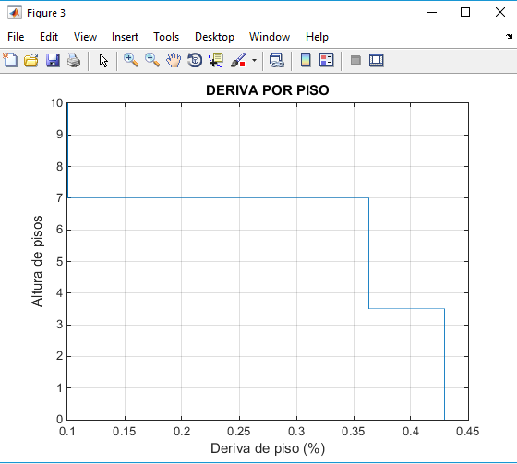

**Figura 14** Derivas de piso E-W longitudinal y transversal con paredes livianas.

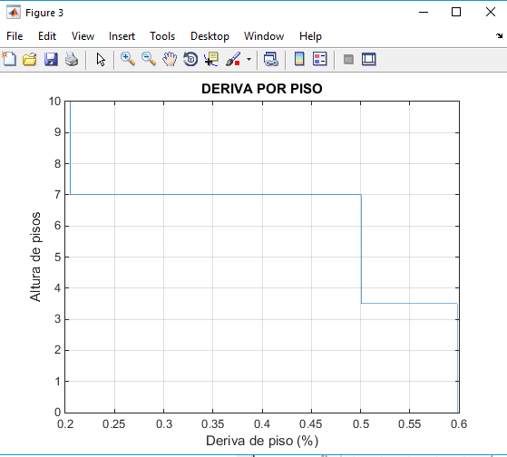 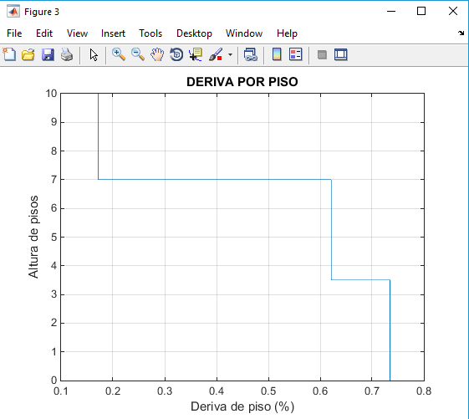

**Figura 15** Derivas de piso N-S longitudinal y transversal con paredes livianas.

1. **COMENTARIOS Y CONCLUSIONES**

Se ha realizado el análisis sísmico en el Bloque Estructural 1, de la Facultad de Administración, ante el espectro obtenido en Manta del terremoto del 16 de Abril de 2016, y se ha encontrado que **la deriva máxima de piso que tuvo el Edificio durante el terremoto fue de 0.94%**.

A pesar de que la deriva de piso es menor al 1% es conveniente pensar en derrocar la edificación, debido a que ha cumplido su vida útil; ya fue afectada por el terremoto de 1998 después de lo cual fue reforzada. Además hay problemas de suelos, existe un desplazamiento lateral hacia la calle de la estructura, consecuencia de este movimiento del suelo es la separación de la junta de construcción que dejó de ser paralela.

Es muy conocido que en Manabí existe la arcilla expansiva que han dado problemas a las estructuras de la ULEAM, es así como algunas de ellas presentan problemas de asentamientos otras de deslizamiento y este bloque estructural no fue la excepción. Se espera que a futuro antes de proyectar un nuevo edificio se resuelva el problema de suelos que tiene la Universidad.

**REFERENCIAS**

1. ACI 318S-14 (2014) *Requisitos de reglamento para Concreto Estructural (ACI 318S-14). Comentario a requisitos de reglamento para Concreto Estructural (ACI 318RS-14). Preparado por el Comité ACI 318,* American Concrete Institute, 587 p.
2. Aguiar R., Del Castillo F., Mizobe J., Mendoza P., (2016), “Rehabilitación de edificio afectado por el terremoto del 16 de abril de 2016 de Ecuador en la ULEAM”, *Revista Gaceta Técnica,* **15 (1),** 9-22, Caracas, Venezuela.
3. Aguiar Roberto (2014), *Análisis Matricial de Estructuras.* Instituto Panamericano de Geografía e Historia IPGH, cuarta edición, 676 p., Quito.
4. Aguiar Roberto (2012), *Dinámica de Estructuras con* ***CEINCI-LAB,*** Segunda Edición, Instituto Panamericano de Geografía e Historia, IPGH, 416 p., Quito.
5. Aguiar Roberto (2010) *El mega sismo de Chile de 2010 y lecciones dejadas para el Ecuador,* Instituto Panamericano de Geografía e Historia, IPGH, 173 p. Quito Ecuador.
6. FEMA 306, (1998), *Evaluation of earthquake damaged concrete and masonry wall buildings, Basic Procedures Manual,* Applied Technology Council (ATC-43 Project), Federal Emergency Management Agency, 270 p.
7. Filiatrault A., (2015), *Seismic design and analysis of nonstructural components, Chapter 5 Seismic performance of cold-formed steel framed Gypsum partition walls.* Material entregado en el XX Curso Internacional de Estructuras realizado en la Universidad de Fuerzas Armadas ESPE, en Ecuador.
8. NEC-11, (2011) *Norma Ecuatoriana de la Construcción.* Cámara de la Construcción de Quito.
9. NEC-15 (2015), *Norma Ecuatoriana de la Construcción NEC-SE-DS,* Ministerio de la Vivienda MIDUVI.